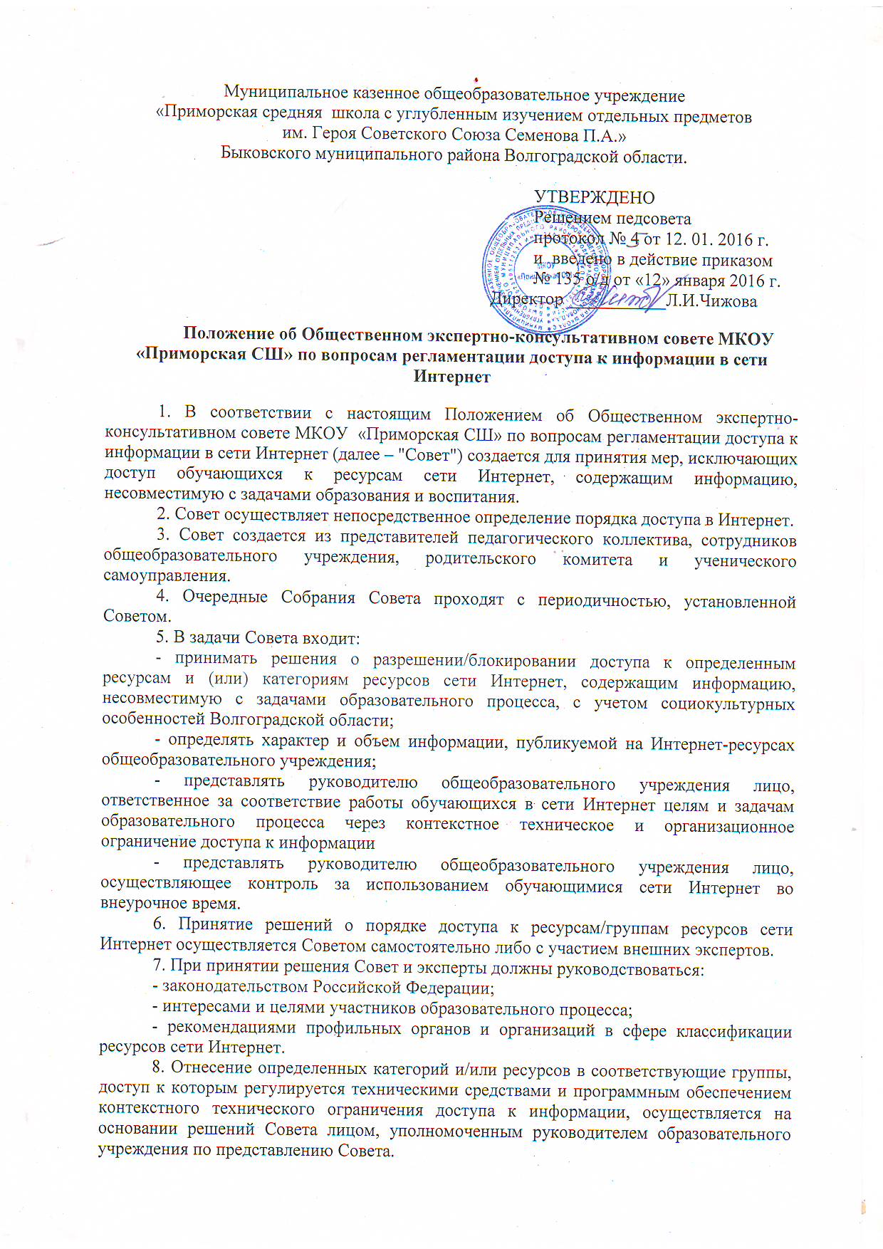

Муниципальное казенное общеобразовательное учреждение
«Приморская средняя школа с углубленным изучением отдельных предметов
им. Героя Советского Союза Семенова П.А.»
Быковского муниципального района Волгоградской области.

УТВЕРЖДЕНО
Решением педсовета
протокол №__ от ____________
и введено в действие приказом
№____ от «___»_________2016 г.
Директор _____________ Л.И.Чижова
Положение об Общественном экспертно-консультативном совете МКОУ «Приморская СШ» по вопросам регламентации доступа к информации в сети Интернет
1. В соответствии с настоящим Положением об Общественном экспертно-консультативном совете МКОУ «Приморская СШ» по вопросам регламентации доступа к информации в сети Интернет (далее – "Совет") создается для принятия мер, исключающих доступ обучающихся к ресурсам сети Интернет, содержащим информацию, несовместимую с задачами образования и воспитания.
2. Совет осуществляет непосредственное определение порядка доступа в Интернет.
3. Совет создается из представителей педагогического коллектива, сотрудников общеобразовательного учреждения, родительского комитета и ученического самоуправления.
4. Очередные Собрания Совета проходят с периодичностью, установленной Советом.
5. В задачи Совета входит:
- принимать решения о разрешении/блокировании доступа к определенным ресурсам и (или) категориям ресурсов сети Интернет, содержащим информацию, несовместимую с задачами образовательного процесса, с учетом социокультурных особенностей Волгоградской области;
- определять характер и объем информации, публикуемой на Интернет-ресурсах общеобразовательного учреждения;
- представлять руководителю общеобразовательного учреждения лицо, ответственное за соответствие работы обучающихся в сети Интернет целям и задачам образовательного процесса через контекстное техническое и организационное ограничение доступа к информации
- представлять руководителю общеобразовательного учреждения лицо, осуществляющее контроль за использованием обучающимися сети Интернет во внеурочное время.
6. Принятие решений о порядке доступа к ресурсам/группам ресурсов сети Интернет осуществляется Советом самостоятельно либо с участием внешних экспертов.
7. При принятии решения Совет и эксперты должны руководствоваться:
- законодательством Российской Федерации;
- интересами и целями участников образовательного процесса;
- рекомендациями профильных органов и организаций в сфере классификации ресурсов сети Интернет.
8. Отнесение определенных категорий и/или ресурсов в соответствующие группы, доступ к которым регулируется техническими средствами и программным обеспечением контекстного технического ограничения доступа к информации, осуществляется на основании решений Совета лицом, уполномоченным руководителем образовательного учреждения по представлению Совета.

